**Spektrum elektromagnetického žiarenia**

Elektromagnetické žiarenie je prenos energie v podobe elektromagnetického vlnenia, ktoré je vyvolané lokálnou zmenou elektromagnetického poľa (ide o periodický dej).

Len pre ilustráciu uvedieme, čo to vlastne zmena elektromagnetického poľa je. Elektrické pole je charakterizované vektorovou veličinou – intenzitou ***E***. Pod zmenou elektromagnetického poľa rozumieme časovú a priestorovú zmenu vektora intenzity elektrického poľa ***E***, čo následne vyvolá zmenu vektora magnetickej indukcie ***B***. Zmena obidvoch vektorov v čase a priestore je znázornená na obrázku (Obr. 1).

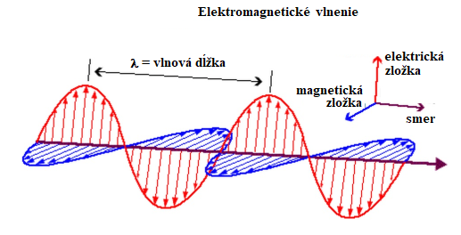

**Obr. 1** Elektromagnetické vlnenie   
(zdroj: https://elektro.tzb-info.cz/13319-ucinky-elektromagnetickeho-pole-na-lidsky-organismus)

Podrobnejšiemu vysvetleniu, čo to vlastne elektromagnetické žiarenie je, ako vzniká a ako sa šíri sa však venovať nebudeme. Vysvetlíme si len základné charakteristiky elektromagnetického žiarenia a bližšie sa pozrieme na jeho spektrum a postavenie UV žiarenia v tomto spektre.

## Vlnová dĺžka a frekvencia

Elektromagnetické žiarenie je charakterizované **vlnovou dĺžkou** λ a **frekvenciou** *f*. Vlnová dĺžka λ predstavuje vzdialenosť, do ktorej sa vlnenie dostane za čas jednej periódy *T* (pričom $T = \frac{1}{f}$). Jej hodnotu vieme vypočítať zo vzťahu

$$= \frac{c}{f}$$

kde *c* je rýchlosť s akou sa elektromagnetické žiarenie šíri prostredím, tiež označovaná aj ako **rýchlosť svetla** (*c* = 3.108 ms-1), *f* je **frekvencia** (= počet periód za 1 sekundu) a určuje sa v jednotkách 1 Hertz (Hz). Keďže vlnová dĺžka predstavuje vzdialenosť, jednotkou vlnovej dĺžky je 1 m, častokrát sa ale používa menšia jednotka nanometer (1 nm = 10-9 m).

Elektromagnetické žiarenie rôznych vlnových dĺžok ma rôzne fyzikálne vlastnosti, pričom sa navzájom líšia, napr. prenikavosťou rôznymi látkami.

## Spektrum elektromagnetického žiarenia

Spektrum elektromagnetického žiarenia pozostáva z rôznych druhov žiarení: *gama žiarenie, röntgenové žiarenie, ultrafialové žiarenie, viditeľné žiarenie, infračervené žiarenie, mikrovlnné žiarenie a rádiové žiarenie.*

Ako je z obrázku zrejmé, spektrum elektromagnetického žiarenia je široké, pričom len veľmi úzka časť prislúcha viditeľnému žiareniu (viditeľnému svetlu), a to v intervale vlnových dĺžok od 400 nm do 700 nm.

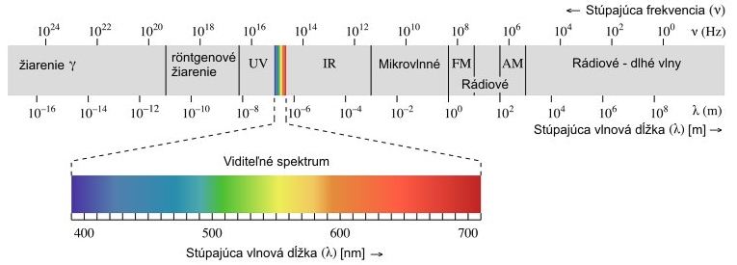

**Obr. 2** Spektrum elektromagnetického žiarenia  
(zdroj: https://sk.wikipedia.org/wiki/S%C3%BAbor:EM_spectrum_SK.jpg)

Na ďalšom obrázku je možno vidieť konkrétne hodnoty vlnových dĺžok pre jednotlivé súčasti spektra elektromagnetického žiarenia ako aj názorne zobrazený rozdiel vo vlnových dĺžkach viditeľnej časti žiarenia.

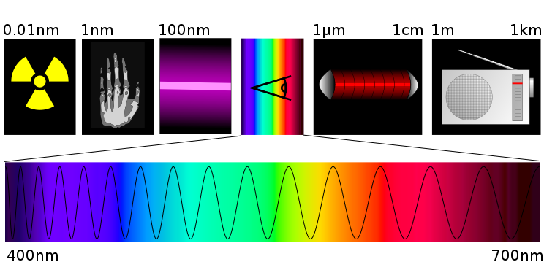  
**Obr. 3** Vlnové dĺžky súčastí spektra elektromagnetického žiarenia  
(zdroj: https://sk.wikipedia.org/wiki/Elektromagnetick%C3%A9_spektrum#/media/File:Spectre.svg)

Viditeľné žiarenie je ohraničené ultrafialovým (UV) a infračerveným (IR) žiarením, ktoré nie je voľným okom viditeľné.

V ľavej časti spektra sa nachádza gama a röntgenové žiarenie. **Gama žiarenie** má vlnové dĺžky menšie ako 1 nm (10-9 m) a je veľmi prenikavé, čo je na jednej strane nebezpečné pre ľudský organizmus, no na 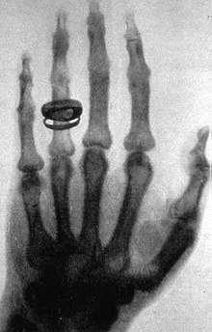druhej strane sa práve vďaka tejto vlastnosti používa v medicíne pri ožarovaní zhubných nádorov pomocou kobaltovej bomby, prípadne gama noža (rakovinové bunky sú oveľa citlivejšie na gama žiarenie ako zdravé bunky). Ďalšie využitie nájde napríklad v priemysle v defektoskopii.

**Röntgenové žiarenie** má o niečo väčšiu vlnovú dĺžku ako gama žiarenie pohybujúca sa v intervale od 100 pm (10-10 m) po 10 nm (10-8 m). Rôzne látky pohlcujú röntgenové žiarenie v rozličnej miere. Vďaka tejto vlastnosti sa toto žiarenie využíva na röntgenovú diagnostiku – zobrazenie detailov kostí, zubov a podobne.

**Ultrafialové žiarenie** je žiarenie s vlnovou dĺžkou v intervale 1 – 400 nm. Tvorí hranicu medzi viditeľným a neviditeľným žiarením.

**Obr. 3** Röntgenová snímka ruky (zdroj: www.wikipedia.sk)

Podľa vlnovej dĺžky rozdeľujeme UV žiarenie na:

1. blízke (400 nm – 200nm),
2. **UVA (400 nm – 320 nm),**
3. **UVB (320 nm – 280 nm),**
4. UVC (< 280 nm),
5. DUV – hlboké (< 300 nm),
6. FUV / VUV – ďaleké (200 nm – 10 nm),
7. EUV / XUV – extrémne / hlboké (31 nm – 1 nm),

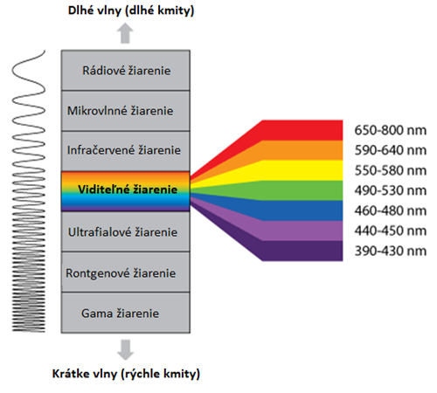Prirodzeným zdrojom UV žiarenia je Slnko. Zemská atmosféra vďaka prítomnosti vodných pár, kyslíka a najmä ozónu dokáže pohltiť veľkú časť UV žiarenia, najmä toho krátkovlnného. Na zemský povrch prenikne iba časť UVA a UVB žiarenia, pričom približne 90 – 99 % z tohto žiarenia tvorí UVA a len   
1 – 10 % UVB žiarenie. Vrstva ozónu sa priebehu roka mení a v závislosti od toho sa mení aj pomer UVA a UVB žiarenia dopadajúceho na zemský povrch. Rovnako sa intenzita dopadajúceho žiarenia mení aj s nadmorskou výškou. S rastúcou nadmorskou výškou rastie aj intenzita žiarenia. UV žiarenie sa dostane na zemský povrch dokonca aj pri zvýšenej oblačnosti, pri zamračenom počasí oblačnosť stále prepúšťa 20 – 30 % žiarenia.

Ľudské oko dokáže zachytiť **viditeľné žiarenie** v intervale vlnových dĺžok 390 – 780 nm (0,39.10-6 – 0,78.10-6 m). Viditeľné žiarenie sa nám javí ako biele svetlo, avšak pri prechode svetla hranolom, resp. kvapkami vody dochádza k jeho rozkladu ( = difrakcii) a máme možnosť pozorovať dúhu pozostávajúcu zo siedmych farieb. Každej farbe prislúcha iný interval vlnových dĺžok (obr. 4).

**Infračervené žiarenie,** tiež nazývané aj tepelné žiarenie, je žiarenie v intervale vlnových dĺžok 780 nm – 1 mm (0,78.10-6 – 10-3 m). Infračerveným žiarením sa šíri teplo, napr. na základe vyžarovania infračerveného žiarenia je možné určiť teplotu predmetu. Vďaka tomu, že infračervené žiarenie vyžaruje prakticky každé teleso, tak infračervený ďalekohľad je možné 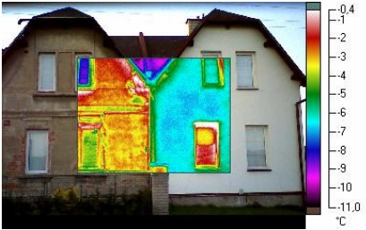používať na nočné videnie. Infračervené žiarenie ľahšie preniká zakaleným prostredím (hmla, atmosféra Zeme) ako viditeľné svetlo. Infračervené žiarenie sa používa v mnohých oblastiach, napr. v diaľkových ovládačoch, v medicíne, pri termovízii využívanej v stavebníctve, doprave a pod. Ako príklad je možné uviesť termovíznu diagnostiku, pri ktorej sa skúmajú tepelné straty budov. Na obrázku je možné vidieť rozdiel medzi zatepleným a nezatepleným domov v súvislosti so stratami tepla.

**Obr. 4** Viditeľné svetlo a jeho zložky

**Obr. 5** Termovízna diagnostika  
(zdroj: http://ezin-termosnimky.prenasdom.sk/index.php?  
=termovizne-snimkovanie-v-praxi)

**Mikrovlnné žiarenie** má vlnovú dĺžku väčšiu ako 1 mm, ale menšiu ako 1 m. Uplatňujú sa najmä pri rádiolokácii ako aj v mikrovlnných rúrach, bežne používaných v našich domácnostiach.

Žiarenie s najväčšou vlnovou dĺžkou je **rádiové žiarenie**, pričom jeho vlnová dĺžka je väčšia ako 1 m a rádovo môže dosahovať až hodnotu niekoľkých kilometrov. Využíva sa v komunikačných technológiách – rozhlas, televízne vysielanie, bezdrôtový internet a pod.

## Ultrafialové žiarenie a jeho vplyv na ľudský organizmus

Ako sme spomenuli vyššie, prirodzeným zdrojom UV žiarenia je Slnko a zemská atmosféra je schopná časť tohto žiarenia absorbovať aj vďaka prítomnosti ozónu v atmosfére. V súčasnosti však v médiách často rezonuje problematika ozónovej diery, v dôsledku ktorej na zemskom povrchu zaznamenávame vyššiu intenzitu UV žiarenia ako tomu bolo v minulosti.

Dávkam UV žiarenia sme prakticky vystavený celý život. Na jednej strane je UV žiarenie pre nás veľmi dôležité, lebo zachytávanie UV žiarenia v pigmentových bunkách pokožky je dôležité pre vznik vitamínu D, ktorý je dôležitý pre metabolizmus vápnika a fosforu. Pozitívne účinky UV žiarenia boli zaznamenané aj v prípade liečby lupienky či atopického ekzému. Všetkého ale veľa škodí a platí to aj v tomto prípade. Škodlivý vplyv UV žiarenia na pokožku môžeme pozorovať napríklad pri spálení kože – začervenanie, pľuzgiere, zlúpanie spálenej kože. V takomto prípade dochádza k poškodeniu kožných buniek a rýchlejšiemu starnutiu pokožky. V extrémnom prípade môže dôjsť až ku vzniku rakoviny kože. Z toho dôvodu je veľmi dôležité vystavovať sa slnečnému žiareniu rozumne a používať vhodné ochranné prostriedky, či už je to vhodné oblečenie, krém s dostatočne vysokým UV faktorom ako aj používaním kvalitných slnečných okuliarov.

Aby sme sa ľahšie orientovali v intenzite UZ žiarenia v danom čase a na danom mieste je potrebné sledovať tzv. UV-index, ktorý sa častokrát objavuje aj v predpovedi počasia. Ide o číslo, ktoré vyjadruje mieru pôsobenia UV žiarenia na ľudskú kožu. V jazyku fyziky, UV-index určuje intenzitu   
UV žiarenia[1], pričom UV-index 1 zodpovedá intenzite žiarenia 25 mW/m2. Aktuálna hodnota   
UV-indexu nám napovie ako dlho je možné ostať na slnku pri danom type pokožky bez zdravotných následkov, resp. aký UV faktor použiť pri dlhšom pobyte na slnku.

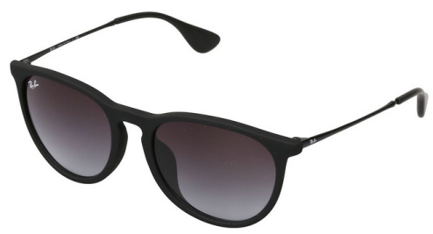Okrem pokožky je ale nutné pred UV žiarením chrániť aj svoj zrak. Na tento účel sa bežne používajú slnečné okuliare s rôznym stupňom ochrany pre UV žiarením. Pri kúpe slnečných okuliarov sa väčšinou okrem dizajnu venujeme aj UV filtru, ktorým dané okuliare disponujú – stretávame sa s označením UV 400, UV 380, prípadne 100 % UV filter. *Čo tieto údaje ale znamenajú?*

Podľa informácií z predchádzajúcej časti, UV žiarenie dopadajúce na zemský povrch má vlnovú dĺžku v intervale 280 – 400 nm. V prípade ak je na okuliaroch uvedený údaj UV 400, okuliare disponujú filtroch, ktorý zachytí UV žiarenie do vlnovej dĺžky 400 nm. V takomto prípade môžeme povedať, že ide o 100 % UV filter. Otázkou je, či daným filter obsahujú aj lacné okuliare kúpené v obchodoch, alebo je potrebné do kvalitných slnečných okuliarov potrebné investovať väčšiu sumu.

**Obr. 5** Slnečné okuliare s filtrom UV 400  
(zdroj: http://chileva.cl/genuine-ray-ban-6228g-rb4171-uv400-protection-ultra-light-large-frame-sunglasses-black-grey/)

**Literárne zdroje:**

*Elektromagnetické záření*. [cit. 2018-06-20 ] Dostupné na internete:<https://coptkm.cz/portal/ reposit.php?action=0&id=27313&revision=-1&instance=5 >

Halliday, D., Resnick, R., Walker, J.: *Fyzika 4*. Brno: Akademické nakladatelství VUTIUM, 2015.

*Slovenský hydrometeorologický ústav*. [cit. 2018-06-25] Dostupné na internete:<http://www.shmu.sk/sk/?page=54>.

*Termovízne snímkovanie v praxi.* [cit. 2018-06-25] Dostupné na internete:<http://ezin-termosnimky. prenasdom.sk/index.php?p=termovizne-snimkovanie-v-praxi>.

1. Intenzita žiarenia (= plošná hustota žiarivého toku) – energia vyžiarená jednotkovou plochou za jednotku času vyjadrená v jednotkách Watt na m2 [W.m-2]